营口市大辽河城市段（造纸厂东路至成福里段）整治工程-体育设施及运动场地面材采购

招 标 文 件

（招标编号： ）

招 标 人：营口辽河沿岸经济带开发建设有限公司

招标代理：国信招标集团股份有限公司

二○二四年九月

目录
第一部分 招标公告 3
第二部分 投标人须知 6
投标须知前附表 6
第三部分 招标技术要求 17
第一条 产品名称、规格、数量、单价 21
第二条 产品质量标准、技术及包装要求 21
第三条 价格 21
第四条 交货方式、地点及期限 21
第五条 检验及验收 22
第六条 付款时间及方式 22
第七条 技术资料 23
第九条 知识产权 24
第十条 违约责任 24
第十一条 不可抗力 24
第十二条 争议的解决 25
第十三条 附则 25
第五部分 投标文件格式及附件 27
第六部分 评标办法 43

第一部分 招标公告
一、招标条件
营口市大辽河城市段（造纸厂东路至成福里段）整治工程已经由营口市行政审批局·以营行审【2023】130号文件批准建设，招标人为营口辽河沿岸经济带开发建设有限公司,工程所需资金来源为申请一般债券。项目出资比例100%，项目已具备招标条件，现对该项目的营口市大辽河城市段（造纸厂东路至成福里段）整治工程-体育设施及运动场地面材采购进行公开招标。本次招标对投标报名人的资格审查，采用资格后审方法选择合适的投标申请人参加投标。
二、项目概况与招标范围
1.本次招标项目的建设地点：营口市大辽河城市段（造纸厂东路至成福里段）。
2.工程规模：体育设施及运动场地面材采购, 其中包括极限运动产地、儿童乐园、轮滑场地等体育设施及运动场地面材采购。
3.本公告共划分为一个标段。

标段名称 | 招标范围 | 工期（天）
营口市大辽河城市段（造纸厂东路至成福里段）整治工程-体育设施及运动场地面材采购 | 营口市大辽河城市段（造纸厂东路至成福里段）整治工程-体育设施及运动场地面材采购，包括极限运动产地、儿童乐园、轮滑场地等体育设施及运动场地面材采购。 | 40

4、工期：开工时间：2024年 月 日，竣工时间：2024年 月 日，共计40日历天。
5、标段估算价： 万元。
三、投标人资格要求
1.资质等级及范围：
1.1资质等级及范围：投标人须是在中国境内注册的独立法人单位。
1.2 未在信用中国网站或各级信用信息共享平台中列入失信被执行人名单的。
1.3单位负责人为同一人或者存在控股、管理关系的不同单位，不得参加同一招标项目投标。
1.4本次招标不接受联合体投标。
- 其它要求：
2.1投标人授权的委托代理人应具有与投标人单位签订的经人社部门认定盖章的劳动合同或社会养老保险证明（若投标单位所在地区的人社部门不在劳动合同或社保证明原件上盖章，则须提供人社部门官网打印件并经人社部门官网可查且信息有效）；
投标单位须同时满足以上要求。
四、投标
1. 投标文件递交方式: 网上递交
2.递交网址:请到辽宁省建设工程投标盲盒系统https://xbox.lnzb.com网上递交。。
3.投标保证金或投标担保金额: 万元
4.投标截止时间和开标时间: 2024年 月 日09:30
5.开标方式: 远程开标（不见面交易）
6.开标说明:请按招标文件规定时间登录“辽宁省电子招标投 标交易综合服务系统（“不见面交易”综合服务系统） http://nmts.lnwlzb.com/bidopening” 进行远程、在线解密。
五、招标文件的领取
1.领取时间：2024年 月 日 08时30分至2024年 月 日16时00分
2.领取地点：请到辽宁省建设工程投标盲盒系统https://xbox.lnzb.com资格确认并领取文件。
六、其他说明
七、发布公告的媒介
本次招标公告同时在辽宁省招标投标监管网、《辽宁建设工程信息网（需点击“新网站入口”）》（http://www.lnzb.cn/lnzbtb/）《辽宁工程咨询招投标交易平台》及全国公共资源交易平台（辽宁省·营口市）上发布。
八、联系方式
招标人: 营口辽河沿岸经济带开发建设有限公司
地址: 营口市站前区货场里59-0号
联系人: 周洋
电话:0417-3638027

招标代理机构：国信招标集团股份有限公司
招标代理执行机构：国信招标集团股份有限公司辽宁分公司
机构地址：营口市站前区东新路7-12号
项目联系人：张悦、王睿尧
联系电话：0417-3355091
传真：0417-3355059
电子信箱：ykgxzb@126.com

第二部分 投标人须知

投标须知前附表

序号 | 项 目 | 内 容
1 | 招标人、招标代理 | 招标人名称：营口辽河沿岸经济带开发建设有限公司  地址： 营口市站前区货场里59-0号  联系人: 周洋  电话: 0417-3638027  招标代理机构：国信招标集团股份有限公司  执行机构：国信招标集团股份有限公司辽宁分公司  地址：营口市站前区东新路7-12号  联系人：张悦、王睿尧  联系电话：0417-3355091  传真：0417-3355059  电子信箱：ykgxzb@126.com
2 | 项目名称 | 营口市大辽河城市段（造纸厂东路至成福里段）整治工程-体育设施及运动场地面材采购
2 | 建设地点 | 营口市大辽河城市段（造纸厂东路至成福里段）
2 | 资金来源 | 申请一般债券，项目估算： 万元
2 | 工期要求 | 开工时间：2024年 月 日，竣工时间：2024年 月 日，共计40日历天。
3 | 投标人资质 | 1.资质等级及范围：投标人须是在中国境内注册的独立法人单位。  2.未在信用中国网站或各级信用信息共享平台中列入失信被执行人名单的。  3.单位负责人为同一人或者存在控股、管理关系的不同单位，不得参加同一招标项目投标。  4.本次招标不接受联合体投标。  5.投标人授权的委托代理人应具有与投标人单位签订的经人社部门认定盖章的劳动合同或社会养老保险证明（若投标单位所在地区的人社部门不在劳动合同或社保证明原件上盖章，则须提供人社部门官网打印件并经人社部门官网可查且信息有效）；  投标单位须同时满足上述要求。
4 | 招标编号
5 | 投标货币形式 | 投标应以人民币报价。
6 | 投标文件份数 | 投标人中标后须提交纸质投标文件六份，与网络上传文件内容保持一致，电子版二份（U盘）
7 | 投标保证金 | 投标保证金或投标担保金额与缴纳  投标保证金： 万元【电汇或保函】。  开户银行：招商银行营口分行营业部  账 号：  收款人：国信招标集团股份有限公司辽宁分公司  投标保证金应在投标截止时间前，按招标文件的要求以电汇方式递交投标保证金，以到账为准，投标截止时间之后递交的投标保证金将被拒绝。  请投标人在汇款时务必注明所投标项目的招标编号，否则，因款项用途不明导致投标无效等后果由投标人自行承担。  1、初步评审结束后，保函由招标代理公司代收保存，中标通知书发放后5日内返还未中标投标人（除中标候选人）的保函；签订施工合同后5日内返还中标人以及中标候选人第二名和第三名的保函(如第一名弃标，则以此类推)。  2、保函需制作为电子图片，附加在第八章“投标文件格式”指定位置。  3、投标人提供的保函需注明所投标项目名称，否则，由此导致投标无效等后果由投标人自行承担。  4、保函的有效期应与投标有效期一致或长于投标有效期。
8 | 投标保证金  交纳时间 | 投标保证金应在投标截止时间前，按招标文件的要求向招标代理机构以电汇或保函方式递交投标保证金，以到账为准，投标截止时间之后递交的投标保证金将被拒绝。  请投标人在汇款时务必注明所投标项目的招标编号，否则，因款项用途不明导致投标无效等后果由投标人自行承担。
9 | 投标有效期 | 从投标截止之日起90日历天。
10 | 投标书递交至 | 本项目采用“不见面交易”，即投标人在网上参加开标活动，不  需再到开标现场。投标文件光盘、CA 锁等也无需现场递交，远程网络开标具体详见辽宁建设工程信息网首页“辽宁省电子招标投标交易综合服务系统不见面开标操作说明”。  网络递交：辽宁省电子招标投标交易综合服务系统
11 | 投标截止时间 | 2024年 月 日9时30分
12 | 开 标 | 时间：2024年 月 日9时30分  地点：辽宁省电子招标投标交易综合服务系统
13 | 投标答疑 | 投标人在收到招标文件后，若有疑问需要澄清，应于投标文件递交截止时间10日前及时以书面形式提出。
14 | 履约担保 | 履约担保形式：电汇或保函  履约担保金额：1）承包人向发包人提供履约担保。中标人在收到中标通知书后10个工作日内，向招标人指定账户汇入中标价5%的履约保证金或同等金额的履约保函。否则甲方有权取消中标人的中标资格。2）履约保证金在全部工程竣工验收合格后30个工作日内一次性无息付清。  履约保函有效期为与发包人签订合同生效之日起至发包人全部工程竣工验收合格之日止。
15 | 招标控制价 | 本项目招标控制价为： 元整（小写： 元），投标报价超出招标控制价的，作无效标处理。
16 | 招标代理服务费 | 参照国家发改委“发改办价格【2003】857号”文有关规定及“计价格【2002】1980号”、“发改价格[2011]534”文规定按货物类标准收取，招标代理机构向中标人收取招标代理服务费。计费方式为差额定率累进计费。招标代理服务费不得在投标报价中单列。招标代理服务费在领取中标通知书时以现金或电汇方式递交至招标代理机构。
17 | 交易中心服务费 | 按辽发改价格 (2023) 128 号文件规定执行。由中标人向营口市建设工程交易服务中心有限公司交纳；招标人的承担部分已包含在招标控制价中，中标单位承担的部分请在投标报价中自行考虑,但此项费用不得在投标报价中单列。
18 | 备 注 | 1. 外省投标人必须在报名前办理企业入库信息库及外埠入辽备案。联系电话：024-23447663。外省投标单位入省备案手续按辽住建【2016】1 号文件办理。  2．实名认证：按辽宁省住房和城乡建设厅《关于进一步落实招投标各方主体及从业人员实名制的通知》执行。  3．招标人在中标候选人公示期间，将组织相关人员对中标候选人的信誉、不良记录（辽宁建设工程信息网上且在公布期内）以及投标文件中所提供的业绩、人员等相关资料进行核查，如发现中标候选人在投标文件中提供虚假资料骗取中标，将取消其中标候选人资格或中标资格，不予退还投标保证金，并上报有关部门处理。  4．请投标单位在开标前根据《辽宁省”不见面交易“综合服务系统-操作手册（投标人）》完成相对应的本机电脑调试工作，并在递交投标文件截止时间前完成投标人在线签到，未在递交投标文件截止时间前完成签到的投标人的投标文件予以退回。  5.递交投标文件截止时间止到开标结束不得擅自离开开标大厅，否则影响到文件解密、质疑等环节的后果由投标人自行承担。  6.投标人应在规定的投标文件解密时间内，解密时间30分钟，完成投标文件解密操作，若在规定时间内未完成解密操作或解密失败的，招标人将退回其投标文件。  7.在开标记录生成并公布后的30分钟内完成在开标记录表确认的操作，未在规定时间内完成确认的视为认同开标结果。  8.递交投标文件截止时间前未完成上传投标文件的一切后果由投标人自行承担，招标人和招标代理不予受理。

一、总则
1．适用范围
1.1 本招标文件仅适用于本次招标中所叙的货物供应及服务。
2．投标资格条件
2.1本次招标要求投标人须具备以下资格条件：
2.1.1资质等级及范围：投标人须是在中国境内注册的独立法人单位。
2.1.2 未在信用中国网站或各级信用信息共享平台中列入失信被执行人名单的。
2.1.3单位负责人为同一人或者存在控股、管理关系的不同单位，不得参加同一招标项目投标。
2.1.4本次招标不接受联合体投标。
2.1.5投标人授权的委托代理人应具有与投标人单位签订的经人社部门认定盖章的劳动合同或社会养老保险证明（若投标单位所在地区的人社部门不在劳动合同或社保证明原件上盖章，则须提供人社部门官网打印件并经人社部门官网可查且信息有效）；
3．投标费用
3.1投标人应承担投标过程中所发生的一切费用，无论投标结果如何，招标人对上述费用不负任何责任。
二、招标文件
4．招标文件组成
4.1 本招标文件包括以下内容：
（1）招标公告
（2）投标须知前附表
（3）投标人须知
（4）招标技术要求
（5）合同条款
（6）投标文件格式
（7）评标办法
4.2投标人应认真阅读、理解招标文件中的所有内容。
4.3如果投标人的投标文件不能满足招标文件的要求，责任由投标人自负，凡不满足招标文件要求的投标文件将被拒绝。
4.4凡获得本招标文件者，无论投标与否，均应对本招标文件负有保密责任，不得向第三方转让。
5．招标文件的澄清
5.1要求对招标文件进行澄清和解答的投标人，应在投标截止期至少10天前，将要澄清和解答的问题（包括传真、信函）送达国信招标集团股份有限公司辽宁分公司（地址：营口市站前区东新路7-12号）（邮箱：ykgxzb@126.com）；招标人在投标截止期15天前将书面予以答复，并以补遗文件方式送达所有已购买招标文件的投标人（不标明问题来源）。投标人在收到该书面答复（补遗文件）后应立即以传真等书面形式向招标人确认收悉。
5.2为了给投标人合理的时间，在编制投标文件时把补遗文件的内容考虑进去，招标人可以按照本须知的规定，采用书面形式，依法酌情延长递交投标文件的截止时间。
5.3招标文件的澄清及修改内容以书面形式明确的为准，当招标文件、招标文件的澄清及修改内容相互矛盾时，以最后发出的通知、纪要或文件为准。
5.4潜在投标人或者其他利害关系人，对招标文件有异议的，应当在投标截止十日前提出。
5.5 投标人或者其他利害关系人认为招标投标活动不符合法律、行政法规规定的，须在法定时间内以“异议”的形式提出。
提交异议函的方式：加盖单位公章的书面异议函，写明联系人、联系电话、通讯地址等信息，并附相关证明材料和依据，否则不予接收。
6．招标文件的修改
6.1 修改书将以书面形式或传真发给所有获得招标文件的投标人，并对所有投标人具有同等约束作用。投标人收到修改书或补充通知后，应立即以书面或传真方式通知招标人，确认已经收到修改书。
三、投标文件的编制
7．投标文件的语言
7.1投标文件及投标人与招标人之间的与招投标有关的来往函电和文件均应使用中文。
8．投标文件的组成
8.1投标人的投标文件包括（但不限于）下列内容：
（1）投标函；
（2）投标承诺书；
（3）投标人法定代表人授权委托书；
（4）制造商的资格声明；
（5）投标报价明细表；
（6）技术规格偏离表；
（7）技术部分；
（8）商务部分；
（9）投标人告知承诺函
（10）投标人认为有必要提供的其他材料。
8.2投标文件内容的具体格式参见本招标文件第五部分《投标文件格式》相关内容。本招标文件所刊列的投标用的格式和各专项表格都应认真诚实填写，表格内容不够时可以按同样格式扩展。
9．投标价格
9.1投标人应在招标文件所附的相应的投标价格表上写明拟提供的货物的综合含税单价（含送达招标人指定地点的运费）和投标总价。如果单价与合计单项价（计算）不符，以单价为准；如果合计单项价之和与投标总价不符，则以合计单项价之和为准。投标人对每种设备只允许有一个报价，招标人不接受有任何选择的报价。
9.2投标人应对全部货物和服务进行报价，只投其中部分货物影响到匹配或组合的，标书可能会被定为废标。
10．投标货币与支付货币
10.1投标和支付的货币为人民币。
11．投标有效期
11.1投标有效期为从投标截止之日起90个日历天。
11.2在原定投标有效期结束之前，如果出现特殊情况，需要延长投标有效期，招标人将以书面形式通知所有获得本招标文件的投标人，投标人应以书面形式给予答复，投标人可以拒绝这种要求而不被不退还其投标保证金。
11.3同意延长投标有效期的投标人不得要求在此期间内修改投标文件，且需要相应地延长其投标保证金的有效期，对投标保证金的各种有关规定在延长期内同样有效。
12．投标保证金
12.1投标保证金是投标文件的一个组成部分。投标人应在投标截止前以招标人可接受的方式递交一笔投标保证金（见前附表）。否则招标人将不接受其投标文件。
12.2投标保证金的有效期同投标文件的有效期。如果投标人同意延长投标有效期的话，投标人应把投标保证金的有效期相应地延长。
12.3对于未能按要求提交保证金的投标文件，招标人可以视为不响应投标而予以拒绝。
12.4未中标的投标人的保证金将在中标人与招标人签订合同后5天内无息返还，最迟不超过规定的投标文件有效期。
12.5中标人的投标保证金，在发出中标通知后，中标方与招标方签订买卖合同后，五个工作日内无息返还。
12.6如有下列情况，将不予退还投标保证金：
12.6.1投标人在投标文件有效期内撤回其投标文件；
12.6.2中标人因自身原因而未能在规定期限内签署合同（即不按中标时确定的合同条件、交货时间、价格、技术方案或服务范围等签订合同）；
13．投标文件的形式和签署
13.1投标人对所投的合同项编制投标文件。
13.2投标文件的封面或扉页应加盖投标法人单位公章和法定代表人或其授权代表签字方为有效。
13.3投标文件的由投标人正式授权的人员签署。授权书应以书面委托的方式出具，并附在投标文件中。有增加或修正的各项，都应由被授权人签字。
13.4全套投标文件应无涂改、行间插字或删除，除非这些删改是根据已发出的修改书的指示进行的，或者是投标人造成的必须修改的错误。在后一种情况下，修改处应由被授权人签字。
四、投标文件的递交
14．投标文件的密封与标志（不适用）
14.1投标人应将投标文件正本和副本分别密封，并在包封上正确标明“投标文件正本”和“投标文件副本”。
14.2在内层和外层包封上都应具有下列识别标志：
（1）项目名称、招标编号、在外层包封上应注明投标人的名称与地址。
14.3如果投标文件没有按上述规定密封并加写标志，招标人将予以拒绝，并退还给投标人。
15．投标文件递交截止时间
15.1投标人应在投标时间截止前将投标文件送达前附表中第12项所注明的地点。投标截止时间以后将拒收任何投标文件，将原封退给投标人。
16．投标文件的修改与撤回
16.1投标人可以在递交投标文件以后，在规定的递交文件截止时间前，修改或撤回其投标文件。在投标截止日与投标文件中规定的有效期终止日之间的这段时期内，投标人不能撤回投标文件，否则其投标保证金将不予返还。
五、开标
17．开标
17.1开标会议由招标代理机构组织并主持。
17.2有下列情况之一者，招标人不予接受并原封退还：
（1）投标文件逾期送达的；
18．评标
18.1评标由招标人依法组建的评标委员会负责，评标委员会成员由5人及以上单数组成。
18.2评标的依据为招标文件和投标文件。评标委员会将对具备实质性响应的投标文件进行评估和比较。若经评审后的有效投标少于三家，需要重新组织招标。
18.3评标委员会应根据评标情况和结果，向招标人提交评标报告，并在评标报告中推荐中标候选人。
18.4评标办法详见招标文件第六部分。
19．投标文件符合性的确定
19.1在详细评标之前，评标委员会将首先审定每份投标文件是否在实质上符合招标文件的要求。
19.2如果投标文件实质上不响应招标文件的要求，评标委员会将予以拒绝，并且不允许投标人通过修正或撤消其重大差异或保留使之成为具有响应性的投标。
20．投标文件的澄清
20.1为了有助于投标文件的审查、评价和比较，评标委员会可以要求投标人澄清其投标文件。有关澄清的要求与答复，应以书面或传真的形式进行，但不应寻求、提出或允许更改投标文件中的价格或实质性内容。
21．定标
21.1评标委员会按照各投标人综合得分从高到低的顺序推荐3名中标候选人，并向招标人提出书面评标报告。如出现综合得分相同的情况，投标报价低的优先排在前面，如投标报价也相同，则以业绩得分高的优先排在前面，业绩得分也相同，则以技术部分得分高的优先排在前面，其他情况评标委员会集体投标处理。
21.2招标人根据评标委员会的中标推荐情况，将确定排名第一的中标候选人为本项目的中标人。
21.3评标中若遇特殊问题，由评标委员会根据有关法律、法规、规定研究决定。
六、授予合同
22．中标通知书
22.1在投标有效期截止前，招标人将以书面的形式发出中标通知书，中标通知书将成为合同的组成部分。招标人对定标结果不负责解释。
23．合同签署
23.1中标人按中标通知书中规定的日期，由法定代表人或法定代表人授权人与招标人签订合同。中标单位如果未按中标通知书规定的日期前往指定地点签订合同，或要求改变投标文件或要求更改招标文件内容而拖延合同签订，则招标单位将取消其中标资格另选中标单位，并不予返还其投标保证金。
23.2合同经双方授权代表签字并加盖公司公章，即开始生效。
24．保密与版权
24.1 开标后，直到宣布授予中标人合同为止，凡属于审查、澄清、评价和比较投标的有关资料，以及授予合同有关的信息等情况，都不向投标人或与该过程无关的其他人员泄露。
24.2投标人在投标文件的审查、澄清、评价和比较以及授予合同决定的过程中，对招标人和评标组及成员施加影响的任何企图和行为，都可以导致取消投标。
24.3无论参与投标的投标人中标与否，都必须对招标文件的内容保密，不得以任何理由泄露给第三方。
24.4中标人确定后，招标人不对未中标人就评标过程以及未能中标原因作出任何解释。未中标人不得向评标小组人员或其他有关人员索问评标过程的情况和资料。
25.履约担保
25.1履约担保形式：电汇或保函
履约担保金额：1）承包人向发包人提供履约担保。中标人在收到中标通知书后10个工作日内，向招标人指定账户汇入中标价5%的履约保证金或同等金额的履约保函。否则甲方有权取消中标人的中标资格。2）履约保证金在全部工程竣工验收合格后30个工作日内一次性无息付清。
履约保函有效期为与发包人签订合同生效之日起至发包人全部工程竣工验收合格之日止。
依据《关于进一步落实房屋建筑和市政基础设施工程实行工程担保制度的通知》（营住建【2020】387号文）招标文件要求中标人提交履约担保的，招标人应当同时向中标人提供工程款支付单位。
25.2中标人不能按规定要求提交履约担保的，视为放弃中标，其投标保证金不予退还，给招标人造成的损失超过投标保证金数额的，中标人还应当对超过部分予以赔偿。
26．其它
26.1中标人的投标文件将成为合同文件的一部分。
26.2本招标文件未尽事宜，按照《中华人民共和国招标投标法》和国家其他相关规定执行。
27.投标费用
27.1不论投标结果如何，投标人应承担其投标准备、投标文件编制与递交等所涉及的一切费用，招标人对上述费用不负任何责任。
27.2招标代理服务费：参照国家发改委“发改办价格【2003】857号”文有关规定及“计价格【2002】1980号”、“发改价格[2011]534”文规定按货物类标准收取，招标代理机构向中标人收取招标代理服务费。计费方式为差额定率累进计费。招标代理服务费不得在投标报价中单列。招标代理服务费在领取中标通知书时以现金或电汇方式递交至招标代理机构。
27.3交易中心服务费：按辽发改价格 (2023) 128 号文件规定执行。由中标人向营口市建设工程交易服务中心有限公司交纳；招标人的承担部分已包含在招标控制价中，中标单位承担的部分请在投标报价中自行考虑,但此项费用不得在投标报价中单列。

第三部分 招标技术要求
产品需求明细及参数
序号 | 名称 | 图片 | 产品参数 | 数量 | 单位
1 | 极限出发台 | 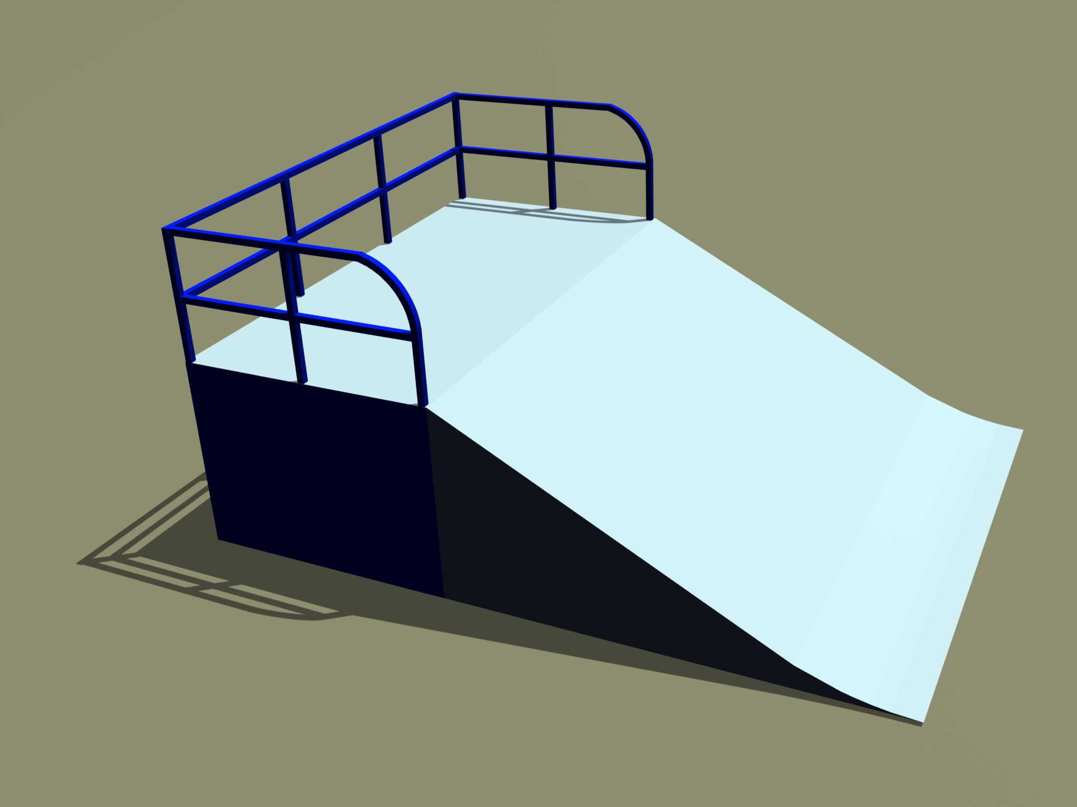 | 1、产品尺寸：长3米、宽4.5米、高1.2米；  2、骨架≥50X3mm热镀锌方管；  3、栏杆≥50X3mm热镀锌方管；  4、面板≥4mm厚热镀锌钢板；  5、侧板≥4mm厚热镀锌钢板；  6、油漆：热镀锌专用重防腐底漆；聚丙类极限设施专用面漆。 | 4 | 个
2 | 极限出发台 |  | 1、产品尺寸：长3米、宽4.5米、高0.8米；  2、骨架≥50X3mm热镀锌方管；  3、栏杆≥50X3mm热镀锌方管；  4、面板≥4mm厚热镀锌钢板；  5、侧板≥4mm厚热镀锌钢板；  6、油漆：热镀锌专用重防腐底漆；聚丙类极限设施专用面漆。 | 1 | 个
3 | 极限波浪道 | 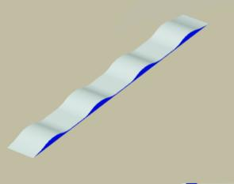 | 1、产品尺寸：长15米、宽1.5米、高0.3米；  2、骨架≥50X3mm热镀锌方管；  3、面板≥4mm厚热镀锌钢板；  4、侧板≥4mm厚热镀锌钢板；  5、油漆：热镀锌专用重防腐底漆；聚丙类极限设施专用面漆。 | 1 | 个
4 | 极限飞跃跳台 |  | 1、产品尺寸：长5.5米、宽3米、高0.6米；  2、骨架≥50X3mm热镀锌方管；  3、面板≥4mm厚热镀锌钢板；  4、侧板≥4mm厚热镀锌钢板；  5、油漆：热镀锌专用重防腐底漆；聚丙类极限设施专用面漆。 | 2 | 个
5 | 极限环型弯道 | 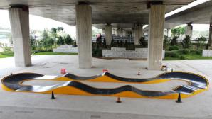 | 1、产品尺寸：长25米、宽8米、（单宽1.5米）；  2、骨架≥50X3mm热镀锌方管；  3、面板≥4mm厚热镀锌钢板；  4、侧板≥4mm厚热镀锌钢板；  5、油漆：热镀锌专用重防腐底漆；聚丙类极限设施专用面漆。 | 1 | 个
6 | 极限梯台 | 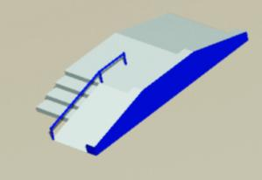 | 1、产品尺寸：长6米、宽3米、高0.5米；  2、骨架≥50X3mm热镀锌方管；  3、面板≥4mm厚热镀锌钢板；  4、侧板≥4mm厚热镀锌钢板；  5、油漆：热镀锌专用重防腐底漆；聚丙类极限设施专用面漆。 | 1 | 个
7 | 极限综合U池 | 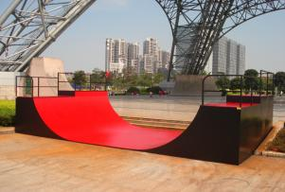 | 1、产品尺寸：长12米、宽3米，高1.2米/1.5米；  2、骨架≥50X3mm热镀锌方管；  3、栏杆≥50X3mm热镀锌方管；  4、面板≥4mm厚热镀锌钢板；  5、侧板≥4mm厚热镀锌钢板；  6、油漆：热镀锌专用重防腐底漆；聚丙类极限设施专用面漆。 | 1 | 个
8 | 极限综合U池 | 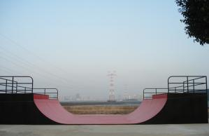 | 1、产品尺寸：长8米、宽3米，高0.8米/1.2米；  2、骨架≥50X3mm热镀锌方管；  3、栏杆≥50X3mm热镀锌方管；  4、面板≥4mm厚热镀锌钢板；  5、侧板≥4mm厚热镀锌钢板；  6、油漆：热镀锌专用重防腐底漆；聚丙类极限设施专用面漆。 | 1 | 个
9 | 极限综合出发台 |  | 1、产品尺寸：长10米、宽3米、高0.6米/0.8米；  2、骨架≥50X3mm热镀锌方管；  3、栏杆≥50X3mm热镀锌方管；  4、面板≥4mm厚热镀锌钢板；  5、侧板≥4mm厚热镀锌钢板；  6、油漆：热镀锌专用重防腐底漆；聚丙类极限设施专用面漆。 | 1 | 个
10 | 极限滑行钢管 | 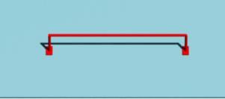 | 1、产品尺寸：长3米、直径6厘米；  2、骨架≥60X3mm热镀锌圆管；  3、油漆：热镀锌专用重防腐底漆；聚丙类极限设施专用面漆。 | 1 | 个
11 | 儿童滑梯 | 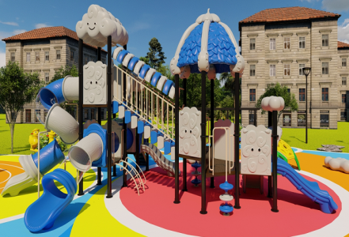 | 1、产品尺寸≥1110*620*550cm；  2、支柱尺寸及材质：外径≥114mm厚度≥2.0mm镀锌管；  3、平台厚度≥2.0mm冷轧钢板冲孔，不积水；  4、钢管配件材质及尺寸：外径≥32/25mm，厚度≥1.7mm镀锌管；  5、安全连接扣件材质：铝合金、外表圆形、档次高、造型美、安全牢固、不生锈、经久耐用；  6、塑料件材质：大型滚塑机精密模具一次成型；  7、五金零件材质：SES不锈钢半圆头，T型平头螺丝，无棱角、即轻又美观；  8、螺丝塑料帽材质：注塑。 | 1 | 套
12 | 组合训练架 | 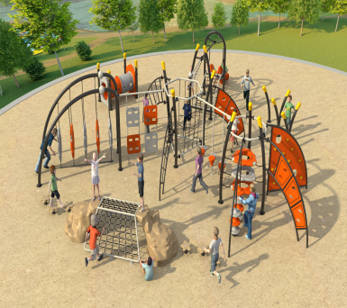 | 1、产品尺寸≥1110*1170*245cm；  2、支柱尺寸及材质：外径≥114mm，厚度≥2.0mm镀锌管；  3、安全连接扣件材质：铝合金、外表圆形、档次高、造型美、安全牢固、不生锈、经久耐用；  4、塑料件材质：大型滚塑机精密模具一次成型；  5、五金零件材质：SES不锈钢半圆头，T型平头螺丝，无棱角、即轻又美观；  6、螺丝塑料帽材质：注塑。 | 1 | 套
13 | 组合秋千 | 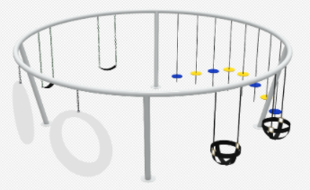 | 1、产品尺寸≥600*600*200cm；  2、支柱尺寸及材质：外径≥114mm，厚度≥2.5mm镀锌管；  3、安全连接扣件材质：铝合金、外表圆形、档次高、造型美、安全牢固、不生锈、经久耐用；  4、塑料件材质：大型滚塑机精密模具一次成型；  5、五金零件材质：SES不锈钢半圆头，T型平头螺丝，无棱角、即轻又美观；  6、螺丝塑料帽材质：注塑。 | 1 | 套
14 | 儿童转椅 | 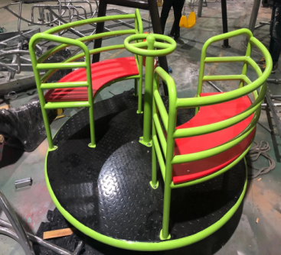 | 1、产品规格：直径≥150cm；  2、产品规格及材质：附件采用≥25mm，厚≥1.9采用pe板材料，严格按标准渗入抗紫外线，防静电及防脱色原素，强度大，表面光滑，色彩鲜艳，安全环保，耐候性好，不易褪色；  3、安全连接扣件材质：铝合金、外表圆形、档次高、造型美、安全牢固、不生锈、经久耐用；  4、塑料件材质：大型滚塑机精密模具一次成型；  5、五金零件材质：SES不锈钢半圆头，T型平头螺丝，无棱角、即轻又美观；  6、螺丝塑料帽材质：注塑。 | 1 | 个
15 | 传声筒 | 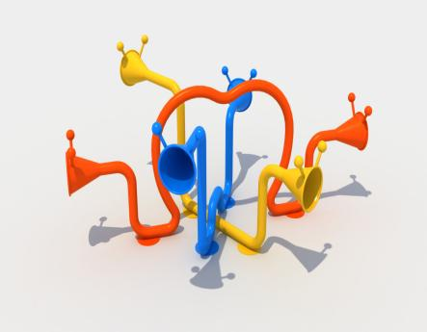 | 1、产品尺寸≥300*250*120cm；  2、支柱尺寸及材质：外径≥89mm，厚度≥1.7mm镀锌管塑料件；  3、安全连接扣件材质：铝合金、外表圆形、档次高、造型美、安全牢固、不生锈、经久耐用；  4、塑料件材质：大型滚塑机精密模具一次成型；  5、五金零件材质：SES不锈钢半圆头，T型平头螺丝，无棱角、即轻又美观；  6、螺丝塑料帽材质：注塑。 | 1 | 个
16 | 精英鼓A | 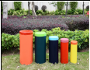 | 1、产品规格≥φ400*600mm 、≥φ350*575mm 、≥φ300*550mm 、≥φ250*525mm 、≥φ200*500mm；  2、产品材质：不锈钢；  3、安全连接扣件材质：铝合金、外表圆形、档次高、造型美、安全牢固、不生锈、经久耐用；  4、塑料件材质：大型滚塑机精密模具一次成型；  5、五金零件材质：SES不锈钢半圆头，T型平头螺丝，无棱角、即轻又美观；  6、螺丝塑料帽材质：注塑。 | 1 | 套
17 | 跷跷板 | 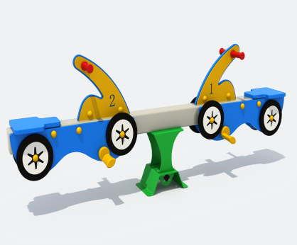 | 1、产品尺寸≥160*25*70cm；  2、产品规格及材质：壁厚≥2mm;PE板材造型，抗撞击、弹性好、抗老化、抗高低温；弹簧规格≥13*30cm,线径≥15mm弹簧钢，横梁为镀锌钢管；  3、安全连接扣件材质：铝合金、外表圆形、档次高、造型美、安全牢固、不生锈、经久耐用；  4、塑料件材质：大型滚塑机精密模具一次成型；  5、五金零件材质：SES不锈钢半圆头，T型平头螺丝，无棱角、即轻又美观；  6、螺丝塑料帽材质：注塑。 | 2 | 个
18 | 节奏师琴J | 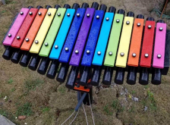 | 1、产品尺寸≥950*578*903mm；  2、产品材质：镀锌钢管+合金铝；  3、安全连接扣件材质：铝合金、外表圆形、档次高、造型美、安全牢固、不生锈、经久耐用；  4、塑料件材质：大型滚塑机精密模具一次成型；  5、五金零件材质：SES不锈钢半圆头，T型平头螺丝，无棱角、即轻又美观；  6、螺丝塑料帽材质：注塑。 | 1 | 个
19 | 爬网 | 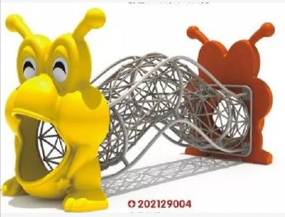 | 1、产品尺寸≥300*120*110cm；  2、产品规格及材质：主管直径≥32mm镀锌管，绳网≥1股钢丝绳直径≥6mm，塑料件大型滚塑机精密模具一次成型；  3、安全连接扣件材质：铝合金、外表圆形、档次高、造型美、安全牢固、不生锈、经久耐用；  4、塑料件材质：大型滚塑机精密模具一次成型；  5、五金零件材质：SES不锈钢半圆头，T型平头螺丝，无棱角、即轻又美观；  6、螺丝塑料帽材质：注塑。 | 1 | 个
20 | 爬网 | 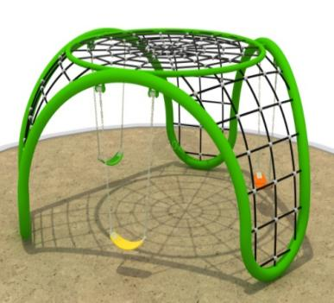 | 1、产品尺寸≥450*450*200cm；  2、产品规格及材质：主管≥114镀锌管，六股钢丝绳网，网格≥18*18cm；  3、安全连接扣件材质：铝合金、外表圆形、档次高、造型美、安全牢固、不生锈、经久耐用；  4、塑料件材质：大型滚塑机精密模具一次成型；  5、五金零件材质：SES不锈钢半圆头，T型平头螺丝，无棱角、即轻又美观；  6、螺丝塑料帽材质：注塑。 | 1 | 个
21 | 儿童秋千 | 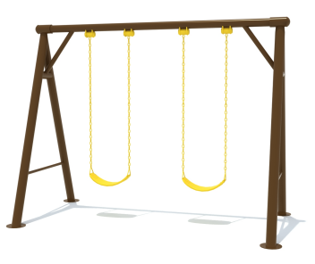 | 1、产品尺寸≥250*130*200cm；  2、产品规格及材质：主管≥89mm镀锌管+橡胶座儿；  3、安全连接扣件材质：铝合金、外表圆形、档次高、造型美、安全牢固、不生锈、经久耐用；  4、塑料件材质：大型滚塑机精密模具一次成型；  5、五金零件材质：SES不锈钢半圆头，T型平头螺丝，无棱角、即轻又美观；  6、螺丝塑料帽材质：注塑。 | 1 | 个
22 | 儿童摇摇乐 |  | 1、产品尺寸≥51*36*65cm；  2、产品材质：塑料造型大型滚塑机精密模具一次成型，优质弹簧钢；  3、安全连接扣件材质：铝合金、外表圆形、档次高、造型美、安全牢固、不生锈、经久耐用；  4、塑料件材质：大型滚塑机精密模具一次成型；  5、五金零件材质：SES不锈钢半圆头，T型平头螺丝，无棱角、即轻又美观；  6、螺丝塑料帽材质：注塑。 | 4 | 个
23 | 荡桥 | 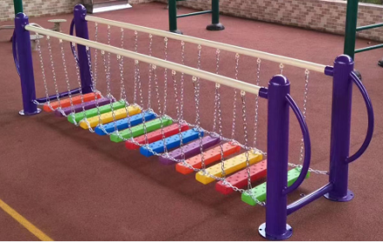 | 1、产品尺寸≥200*80*90cm；  2、产品规格及材质：主管≥114mm，脚踏为彩色塑料件；  3、安全连接扣件材质：铝合金、外表圆形、档次高、造型美、安全牢固、不生锈、经久耐用；  4、塑料件材质：大型滚塑机精密模具一次成型；  5、五金零件材质：SES不锈钢半圆头，T型平头螺丝，无棱角、即轻又美观；  6、螺丝塑料帽材质：注塑。 | 1 | 个
24 | 轮滑场运动地板(丙烯酸) | 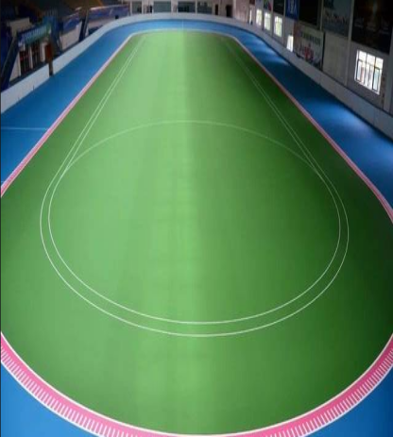 | 1、厚度≥0.7mm；  2、铺设安装前需向使用方提供效果图及安装流程图；  3、六层工艺：底两层、中两层、面两层；  4、苯（g/kg）≤0.05；  5、甲苯、二甲苯和乙苯总和（g/kg）≤1.0；  6、游离甲苯二异氰酸酯（TDI）和游离六亚甲基二异氰酸酯（HDI）总和（g/kg）≤10；  7、重金属含量（mg/kg）可溶性铅≤50；  8、重金属含量（mg/kg）可溶性镉≤10；  9、重金属含量（mg/kg）可溶性铬≤10；  10、重金属含量（mg/kg）可溶性汞≤2；  11、3种邻苯二甲酸酯类化合物（DBP、BBP、DEHP）总和（g/kg）≤1.0；  12、3种邻苯二甲酸酯类化合物（DNOP、DINP、DIDP）总和（g/kg）≤1.0；  13、短链氯化石蜡（C10-C13）/（g/kg）≤1.5；  14、挥发性有机化合物（g/L）≤50；  15、游离甲醛（g/kg）≤0.50；  16、固体、液体提供检测报告复印件加盖公章。 | 1 | ㎡
25 | EPDM塑胶运动场地（核心产品） | 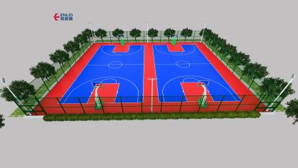   | 1、厚度≥20mm；  2、铺设安装前需向使用方提供效果图及安装流程图；  3、主要材质：EPDM颗粒+聚氨酯胶水；  4、生产厂商通过环保型运动场地用面层依据GB/T22374-2018挥发性有机化合物含量、游离甲醛、可溶性重金属等有害物质检测，提供检测报告复印件加盖公章；  5、为保证运动场地面层的实用性及环保性，生产厂商通过场地材料所用胶粘剂符合GB33372-2020胶粘剂挥发性有机化合物VOC含量≤20g/L要求的检验，提供检测报告复印件加盖公章；  6、生产厂商通过底涂依据GB/T23445-2009聚合物水泥防水涂料检测，提供检测报告复印件加盖公章；  7、生产厂商的产品必须符合GB36246-2018标准。 | 1 | ㎡
26 | 足球场草坪（填充式） | 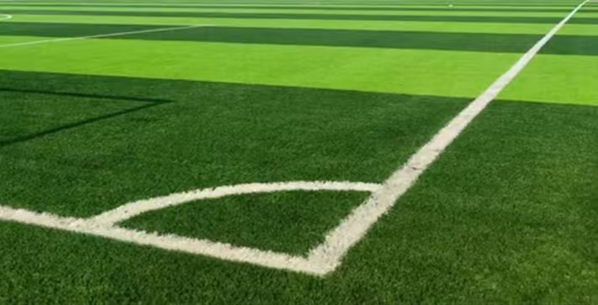 | 1、草丝高度≥50mm；  2、草丝宽度：1.4mm ±0.1；  3、草丝厚度：280μm ±20；  4、磅重：≥8800DTEX；  5、铺设安装前需向使用方提供效果图及安装流程图；  6、材质：100％优质聚乙烯PE；  7、高耐磨加筋单丝；  8、背胶：绿色丁苯乳胶；  9、生产工艺：植草（一字走针簇绒）；  10、基布：PP抗紫外线基布+无纺布+网格布；  11、针距（机械间隔）：5/8；  12、织距：20针（10cm）；  13、植草密度：≥12600针/m2；  14、草坪粘胶：人造草坪专用胶，规格：10KG/桶；  粘度100000- 150000mPa.s；  混合后粘度50000- 100000mPa.s；  初步固化时间/h 2；  可供轻载步行荷载时间/h 12；  剥离强度(EN 12228) (EN13744)> 100N/100mm；  抗剪强度> 1500N/100mm ；  15、填充辅料：人造草坪填充颗粒绿色环保颗粒（每平方≥5公斤），填充天然白色石英砂（每平方≥30公斤）；  16、为保证人造草坪无毒无害、安全可靠性，生产厂商通过具有CMA标志认证的国家权威检测机构依据GB36246-2018对人造草坪产品底布+背胶有害物质含量，有害物质释放量的专项合格检测，提供检测报告复印件加盖公章；  17、为保证人造草坪无毒无害、安全可靠性，生产厂商通过具有CMA，CNAS标志认证的国家权威检测机构依据GB/T21605-2008化学品急性吸入毒性试验方法所做的毒性试验，提供检测报告复印件加盖公章；  18、为确保人造草坪质量，达到合格的使用年限，生产厂商通过依据 GB/T35265-2017 标准对产品熔体流动速率、拉伸屈服应力和断裂拉伸应变进行检测，且拉伸屈服应力多次测试结果平均值≥6Mpa，断裂拉伸应变多次测试平均值≥100％。提供检测报告复印件加盖公章；  19、为保证人造草坪质量，生产厂商通过具有CMA标志检测机构出具的依据GB36246-2018、GB/T20394-2019标准，草坪高温≥96℃，低温-55℃各3000小时后，草丝拉断力，耐气候色牢度，草丝拉断力保留率，单簇草丝拔出力，底部拉断力测试合格的检测，提供检测报告复印件加盖公章；  20、为保证人造草坪无毒无害、安全可靠性，生产厂商通过GB4806.7-2016（食品接触用塑料材料及制品 ）在高温70℃，4％乙酸，10％乙醇两种环境条件下对总迁移量的检测，结果均为未检出。提供检测报告复印件加盖公章；  21、为保证人造草坪无毒无害、安全可靠性，生产厂商通过GB21027-2020《学生用品的安全通用要求》中可迁移元素汞、铅、硒等以及胶黏剂中苯、甲苯、挥发性有机物、游离甲醛检测，结果均为未检出。提供检测报告复印件加盖公章；  22、生产厂商的产品必须符合GB36246-2018标准。 | 1 | ㎡
27 | 足球场草坪（无填充式） |  | 1、草丝高度≥30mm；  2、草丝宽度：1.3mm ±0.1；  3、草丝厚度：280μm ±20；  4、磅重：≥14000DTEX；  5、铺设安装前需向使用方提供效果图及安装流程图；  6、材质：100％优质聚乙烯PE+PP；  7、加筋曲直混纺；  8、背胶：黑色丁苯乳胶；  9、生产工艺：植草（一字走针簇绒）；  10、基布：双层PP抗紫外线基布；  11、针距（机械间隔）：3/8；  12、织距：20针（10cm）；  13、植草密度：≥21000针/m2；  14、草坪粘胶：人造草坪专用胶，规格：10KG/桶；  粘度100000- 150000mPa.s；  混合后粘度50000- 100000mPa.s；  初步固化时间/h 2；  可供轻载步行荷载时间/h 12；  剥离强度(EN 12228) (EN13744)> 100N/100mm；  抗剪强度> 1500N/100mm；  15、为保证人造草坪无毒无害、安全可靠性，生产厂商通过具有CMA标志认证的国家权威检测机构依据GB36246-2018对人造草坪产品底布+背胶有害物质含量，有害物质释放量的专项合格检测，提供检测报告复印件加盖公章；  16、为保证人造草坪无毒无害、安全可靠性，生产厂商通过具有CMA，CNAS标志认证的国家权威检测机构依据GB/T21605-2008化学品急性吸入毒性试验方法所做的毒性试验，提供检测报告复印件加盖公章；  17、为确保人造草坪质量，达到合格的使用年限，生产厂商通过依据 GB/T35265-2017 标准对产品熔体流动速率、拉伸屈服应力和断裂拉伸应变进行检测，且拉伸屈服应力多次测试结果平均值≥6Mpa，断裂拉伸应变多次测试平均值≥100％。提供检测报告复印件加盖公章；  18、为保证人造草坪质量，生产厂商通过具有CMA标志检测机构出具的依据GB36246-2018、GB/T20394-2019标准，草坪高温≥96℃，低温-55℃各3000小时后，草丝拉断力，耐气候色牢度，草丝拉断力保留率，单簇草丝拔出力，底部拉断力测试合格的检测，提供检测报告复印件加盖公章；  19、为保证人造草坪无毒无害、安全可靠性，生产厂商通过GB4806.7-2016（食品接触用塑料材料及制品 ）在高温70℃，4％乙酸，10％乙醇两种环境条件下对总迁移量的检测，结果均为未检出。提供检测报告复印件加盖公章；  20、为保证人造草坪无毒无害、安全可靠性，生产厂商通过GB21027-2020《学生用品的安全通用要求》中可迁移元素汞、铅、硒等以及胶黏剂中苯、甲苯、挥发性有机物、游离甲醛检测，结果均为未检出。提供检测报告复印件加盖公章；  21、生产厂商的产品必须符合GB36246-2018标准。 | 1 | ㎡
28 | 硅PU运动地板 | 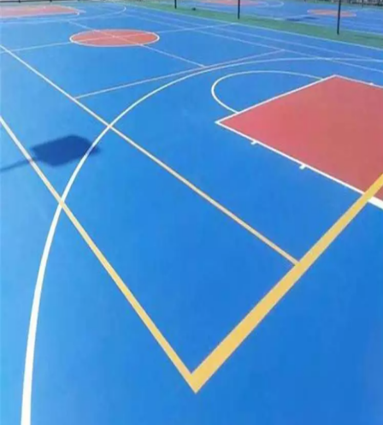 | 1、厚度≥8mm；  2、铺设安装前需向使用方提供效果图及安装流程图；  3、厚硅PU篮球场面层；  4、生产厂商通过环保型运动场地用面层依据GB/T22374-2018挥发性有机化合物含量、游离甲醛、可溶性重金属等有害物质检测，提供检测报告复印件加盖公章；  5、为保证运动场地面层的实用性及环保性，生产厂商通过场地材料所用胶粘剂符合GB33372-2020胶粘剂挥发性有机化合物VOC含量≤20g/L要求的检验，提供检测报告复印件加盖公章；  6、保证运动场地使用的安全，生产厂商通过场地材料所用胶粘剂根据GB21027-2020（学生用品的安全通用要求）总挥发性有机物含量≤20g/L的检验，提供检测报告复印件加盖公章；  7、生产厂商通过PU（运动场地材料）依据GB4806.11-2016关于总迁移量、重金属检测，通过橡胶运动场地面层关于19种特定元素的迁移检测，提供检测报告复印件加盖公章；  8、为保证运动场地使用安全环保性，生产厂商通过场地材料符合GB38468-2019地坪涂料中有害物质限量挥发性有机化合物（VOC）含量≤20g/L的检验，提供检测报告复印件 加盖公章；  9、生产厂商的产品必须符合GB36246-2018标准。 | 1 | ㎡
  项目 |  | 要求
  冲击吸收％ | 0⁰C±2⁰C | 20〜50
  冲击吸收％ | 23⁰C±2⁰C | 20〜50
  冲击吸收％ | 50⁰C±2⁰C | 25〜50
  垂直变形/mm |  | 0.6〜3.0
  抗滑值 | （20℃）/BPN | 80〜110（干测）
  拉伸强度 | MPa | ≧0.5
  拉断伸长率/％ |  | ≧40
  阻燃性能/级 |  | Ⅰ

第四部分 合同条款
采购方（全称）：营口辽河沿岸经济带开发建设有限公司（以下简称“甲方”）
供货方（全称）： （以下简称“乙方”）
甲、乙双方依据《中华人民共和国民法典》和其他有关法律、法规的规定，本着诚实信用、平等互惠的原则，就甲方向乙方关于营口市大辽河城市段（造纸厂东路至成福里段）整治工程-体育设施及运动场地面材采购事宜，经友好协商，特订立此合同，以便共同遵守。

第一条 产品名称、规格、数量、单价
产品名称 | 生产厂家  (商标/品牌) | 规格（型号） | 单价（人民币元） | 计量单位 | 交货时间及数量 | 备注
 |  |  | ___(小写)  ___(大写) |  | 依据甲方发出的采购订单确定
 |  |  | ___(小写)  ___(大写) |  | 依据甲方发出的采购订单确定
 |  |  | ___(小写)  ___(大写) |  | 依据甲方发出的采购订单确定
安装费
备注:
1、产品单价为乙方将产品运至甲方指定的交货地的交货价格，包括运费、包装费、技术服务费、保险费、检测费、检验费、税费以及其他各项费用。

第二条 产品质量标准、技术及包装要求
乙方所提供产品的质量标准、工艺、技术及包装运输要求必须与招投标文件（若有）或双方约定为准，具体详见“第三部分 招标技术要求”。
产品应符合相关国家及行业标准、规范。

第三条 价格
乙方按照本合同第一条约定的价格向甲方供货。无论实际供货数量或工程量怎样变化合同单价不予调整。

第四条 交货方式、地点及期限
1、乙方应当在货到前 48 小时，通知甲方做好接货准备。
2、甲方指定交货地点。
3、工期：开工时间：2024年 月 日，竣工时间：2024年 月 日。
4、乙方在供货过程中应做好保护措施，产品在甲方签收前发生的毁损、灭失等一切风险由乙方承担。

第五条 检验及验收
1、检验与验收要求：
（1） 产品外观、颜色、规格、数量及材质等应符合合同约定的要求。
（2） 乙方提供的质量证明书等文件应齐全，与所提供的产品相符。
（3） 产品到货检验、验收时及产品安装后以及运行时均应持续达到相关技术要求。
（4） 进口产品的报关单、进口商品检验检疫受理单、原产地证明书、原厂品质检验证明书等应齐全。
2、乙方在发货之前，应严格按照本合同约定的标准对产品的质量、性能进行准确和全面的检验。
3、到货初步验收：产品抵达交货地点后，甲方应当在7个工作日内对产品品种、型号、规格、数量和外观进行验收（不包括对产品内在质量和性能的验收）。甲方在进行初步验收时，如果发现产品的品种、型号、规格、数量和外观不符合合同约定，甲方有权拒绝签收。经甲方初步验收不合格的，甲方有权拒收，不合格产品金额占已到产品总价10％或以上的，甲方有权解除合同。
甲方认为需要调试运转的产品，需经调试运转后双方签订验收合格书。验收通过后交付甲方并不排除乙方对产品质量的保证责任。
4、付款前的质量检测：甲方经初步验收合格并签收产品后，在付款前有权委托质量检测机构对产品作进一步的检测。
5、日常使用过程中的检测：在产品使用过程中，对乙方供应产品，如果甲方发现产品质量或规格不符，或证明产品有缺陷（包括潜在的缺陷或使用不合格的原材料等），甲方可以送请具有国家鉴定资质的第三方进行质量检验。经检测产品质量存在问题的，检测费用由乙方承担，甲方有权要求乙方免费维修、更换，并赔偿甲方的损失。

第六条 付款时间及方式
1、付款方式及条件：
预付款为合同金额的30%，承包人须在合同签订后7日内向发包人提供等同金额的不可撤销的预付款保证金（现金或保函）。发包人收到预付款保证金后支付合同金额的30%预付款，预付款保证金在进度累计完成≥30%的情况下无息返还或撤销。
所有货物到货并安装完成后支付至合同金额的90%；结算经市财政审核后累计支付至审定额的97%，余款作为质保金（两年），质保期满后无质量问题一次性付清。

第七条 技术资料
乙方应随产品或在产品送达甲方指定地点前提供与合同产品相符的中文技术资料。 乙方向甲方移交的技术资料包括但不限于：
（1）产品使用说明书、安装维护说明；
（2）产品出厂质量合格证明书；
（3）产品制造厂家认为应当提供的其它技术资料；
（4）按照国家相关规定制造厂家应提供的其他技术资料。
乙方应积极地向甲方提供产品的材质、用途、技术数据和性能参数、使用要求等详细的技术资料。
第八条质量保证及售后服务
1、乙方应保证其提供的产品是全新的、未使用过的。采用的原材料和工艺生产过程在各个方面符合国家关于同类产品的质量、规格和性能要求并符合本合同约定。
2、保修期：自产品交付甲方并经甲方验收合格之日起 个月为产品保修期。如果国家、行业或乙方制定的保修期标准长于合同约定保修期限的，则按较长期限执行。
乙方对产品质量的保证及因此产生的损害赔偿责任不受保修期限制。在产品使用期间，因产品自身出现质量问题给甲方或任何第三方所造成的所有损失由乙方承担。在约定的保修期内，乙方应对因设计，工艺或材料等质量问题而造成的任何缺陷或故障负责，并对给甲方造成的损失承担赔偿。如该缺陷产品经更换或修理后仍不符合约定质量标准，甲方可单方面解除本合同。
3、保修期内，产品如发生任何异常情况，乙方有义务及时排除或免费更换、维修，相关费用乙方自理。乙方应对甲方验收不合格的产品无条件退货，并承担相关损失及赔偿。
保修期到期之后，乙方应当继续对交付产品提供维修服务，但甲方应当支付乙方在维修过程中产生的经双方同意的合理成本。因产品质量造成的问题，甲方有权要求乙方提供免费维修、更换服务，并赔偿损失。
- 乙方承诺为甲方免费提供技术咨询服务与技术支持，并为甲方员工进行全面、系统的培训。如乙方所售产品出现异常，乙方应在接到甲方通知后2日内到达现场，负责免费修理或更换有缺陷的产品。乙方应随时提供售后质量跟踪服务，并应定期进行回访，随时提供各项服务。
- 设备出现故障需要维修等情况，乙方须2小时响应，12小时到场进行维修。

第九条 知识产权
乙方须保证甲方使用其产品、服务及其任何部分不受到第三方关于侵犯专利权、商标权、著作权及其他知识产权的指控。如果任何第三方提出侵权指控，由乙方负责与第三方交涉并承担由此而引起的一切法律责任和费用。

第十条 违约责任
1、乙方未按照合同约定的时间、地点交货的，乙方应按每日逾期交付产品总价的0.1%向甲方支付违约金。
2、乙方交付的产品质量未达到合同约定的质量标准，甲方有权要求乙方免费更换、维修或退货。
3、因乙方所供材料的质量问题造成甲方验收不合格或使用过程中造成事故的，乙方应在接到甲方的通知后的24小时内赶到现场解决问题，同时赔偿甲方相关经济损失。
4、乙方产品出现质量问题或因产品质量问题造成严重事故的，甲方有权立即解除与乙方的供货合同。
5、因乙方所供产品的质量问题造成的一切损失，乙方除承担实际损失外，还应当向甲方支付不低于已到产品总价的10%的违约金。
6、甲方逾期付款的，逾期付款部分应每日按照全国银行间同业拆借中心发布的同期贷款市场报价利率向乙方支付违约金。
7、任何一方违反本合同约定的，除需赔偿对方损失外，还需承担因其违约导致的对方因维权而产生的包括但不限于诉讼费、鉴定费、公证费、保全费、律师费、差旅费等费用。

第十一条 不可抗力
1、不可抗力系指甲、乙双方在签订合同时不能预见的，并且它的发生及其后果是无法避免和无法克服的事件，诸如战争、严重水灾、洪水、台风、地震等。
2、任何一方因不可抗力事件导致无法正常履行本合同约定的义务时，均须于不可抗力事项发生后3个工作日内书面通知对方，并于5个工作日内给对方提供发生不可抗力事件的相关证据。双方应按照不可抗力事件对履行合同的影响程度，协商决定是否解除合同还是部分免除履行合同的责任或者延期履行合同。但不可抗力事件持续长达10天的，任何一方均有权解除合同，但合同的解除不影响双方在不可抗力发生前按照本合同应履行的义务。

第十二条 争议的解决
因履行本合同所发生的或与本合同有关的一切争议，甲、乙双方应通过友好协商解决。如果协商不能解决，任何一方均可向甲方住所地人民法院提起诉讼。

第十三条 附则
1、本合同由甲、乙双方于 年 月 日签订，自双方签字并加盖单位公章后生效。
2、本合同一式四份，甲、乙双方各执两份，各份具有同等的法律效力。若有未尽事宜，甲、乙双方可另行签订补充协议，补充协议与本合同具有同等效力。
3、合作过程中,若遇到工程物资质量/服务/诚信等方面的问题,可向营口辽河沿岸经济带开发建设有限公司进行反馈。

甲 方（盖章）： 乙 方（盖章）：

签约代表（签字）： 签约代表（签字）：

电 话： 电 话：
传 真： 传 真：
开户银行： 开户银行：
账 号： 账 号：
邮 编： 邮 编：

附件一：
廉政协议
发包人（甲方）：营口辽河沿岸经济带开发建设有限公司
承包人（乙方）：
为加强工程建设中的廉政建设，规范工程建设项目承、发包双方的各项活动，共同维护建设市场的秩序，确保工程质量。经承、发包双方协商，现就营口市大辽河城市段（造纸厂东路至成福里段）整治工程-体育设施及运动场地面材采购项目自愿签订廉政协议：
一、承包人不得以任何形式向发包人管理人员赠送各种贵重物品、礼金礼券和回扣、好处费等。如有违反，将移送有关单位，视情节轻重，给予党纪、政纪处分，构成犯罪的追究刑事责任。
二、承包人在工程建设中贿赂发包人管理人员，经检举被核实查证的，发包人有权中止工程承包合同，承包人承担发包人造成的经济损失。
三、发包人管理人员向承包人索贿，经检举被核实查证的，给予检举人奖励，奖金由发包人承担。
四、承包人在承建工程中，若违反廉政协议，发包人可拒绝承包人以后参加的由发包人实施的项目的建设，直至取消承包人的项目投标资格。
五、本廉政协议，由施工合同发包人、承包人双方在施工合同签署时签署，作为施工合同附件。

发包人：（公章） 承包人：（公章）
法定代表人或其委托代理人： 法定代表人或其委托代理人：
年 月 日 年 月 日

第五部分 投标文件格式及附件
投标人应参照本招标文件所附格式进行投标文件的编制，若招标文件未提供相应格式，投标人可自行设计。
一、投 标 函
营口辽河沿岸经济带开发建设有限公司：
我单位对营口市大辽河城市段（造纸厂东路至成福里段）整治工程-体育设施及运动场地面材采购招标文件进行了研究，我公司愿意以人民币￥ 元（大写人民币 元），工期为： ，提供招标编号为： 招标文件中所需的货物，并按招标文件所要求为业主提供相关技术服务。随同本投标函提交投标保证金一份，金额为人民币（大写） （¥ ）。
我们保证：一旦通知我单位中标，我们将严格按照你们批准的投标文件着手进行准备。并保证在中标通知书许可的时间内向你们提供履约保证金，作为我们履约的保证。
我方投标文件在你单位《投标人须知》规定的投标有效期内有效(若中标，则投标文件的有效期随合同有效期)。在此期间，本标书对我单位始终具有约束力。
我们同意投标人须知、合同条款、我们已标价的商务报价表、技术规范等对我们具有约束力。
除非另外达成协议并生效，本标书连同贵方的中标通知书构成约束贵、我双方合同文件的一部分。
我们理解，你们并无义务必须接受标价最低的投标或受任何一份投标书的约束。

投标单位(公章)：

法定代表人(签字)： 日 期： 年 月 日

地 址： 邮政编码：
联 系 人： 电 话：
传 真： E–mail ：
二、承 诺 书

营口辽河沿岸经济带开发建设有限公司：
通过对营口市大辽河城市段（造纸厂东路至成福里段）整治工程-体育设施及运动场地面材采购招标文件及相关答疑文件的仔细研究，结合我们公司的实际情况，一旦我们公司中标，我们郑重向营口辽河沿岸经济带开发建设有限公司做出如下服务承诺：
- 承认并接受《招标文件》的要求和合同条件的约束，对中标的合同项不向第三
方转让；
2、保证在贵方招标文件所要求的时间前向业主提交符合招标文件要求的投标文件；
3、严格遵守我方投标文件各项条款的承诺，按照投标文件所述要求，使用满足项
目任务需要的设备和软件，合理组织资源履行合同。

投标单位(公章)：

法定代表人(签字)：

日 期： 年 月 日

三、授权委托书

本人 （姓名）系 （投标人名称）的法定代表人，现授权 （授权代表人姓名）（以下称“被授权人），以本公司的名义参加 （招标项目名称 招标编号 ）投标的活动，被授权人在投标、开标、询标及合同谈判过程中所签署的一切文件和所处理的与之有关的一切事务，本人均予以承认。

被授权人无权转委托。

授权人： （签字） 被授权人： （签字）
投标人全称、公章 有效证件号码：
日期： 年 月 日 日期： 年 月 日

四、制造商的资格声明
1、制造商名称及概况：（请附营业执照复印件）
    - 制造商名称：
    - 总部地址：
传真/电话：
    - 成立日期或注册日期：
    - 实收资本：
    - 最近资产平衡表（到 时为止）。
⑴固定资产：
⑵流动资产：
⑶长期债务：
⑷流动债务：
⑸净值：
    - 主要负责人姓名：
    - 制造商在国内的代表姓名和地址、邮编、传真、电话（如果有）：开户银行名称和地址：
2、所属财团（如果有）：
3、其它情况（年表、组织、机构等）：
4、制造商应具有提供预投标的物的专业技术能力（详述）。
就我方全部所知，兹证明上述声明是真实、正确的，并已提供了全部资料的数据，我方同意贵方要求出示文件予以证实。
制造商名称：
授权代表签字： （授权代表职务）
电话/传真：
日 期：
五、投标报价明细表

六、技术规格偏离表

投标人名称： 招标文件编号：

序号 | 货物名称 | 招标文件条目号 | 招标规格 | 投标规格 | 偏差 | 备注

投标人代表签字（盖章）： 法定代表人签章：

年 月 日

注：如不填写，招标人将视为完全相应招标文件的有关要求。

七、技术部分

八、商务部分
8.1类似供货业绩表
目录
序号 | 合同名称 | 签订时间 | 合同额度 | 备注

(请提供业绩合同复印件)

九、投标人告知承诺函

招标人名称、行政监管部门：
我单位参与（招标项目名称）的投标。根据《中华人民共和国招标投标法》等法律法规的规定，我已知悉本单位相关权利义务，作为法定代表人（或授权委托人），本人清楚知晓我单位在本项目投标活动的情况。本人已详细阅读告知承诺函的内容，并在此郑重承诺：
一、我单位和我本人遵循公开、公平、公正、诚实守信的原则，依法依规参与本项目投标。
二、我单位具有参与本次投标的资质和能力，公司运营状况良好，不存在挂靠投标、不受让、租借、出租、出借资格或资质证书，无处罚期内的不良行为。
三、我单位在本项目投标过程中从招标公告/投标邀请书列明的渠道获取招标文件，没有通过其他不正当渠道获取招标文件。
四、我单位承诺投标文件由本单位员工独立编制，严格遵守保密义务。所提供的一切投标相关材料都是真实、有效、合法的。
五、我单位不与其他投标人相互串通投标报价，不恶意压低或抬高投标报价，不排挤其他投标人的公平竞争，不损害招标人或其他投标人的合法权益。
六、我单位不与招标人或招标代理机构串通投标，损害国家利益、社会公共利益或者他人的合法权益。
七、我单位不向招标人或者评标委员会成员行贿以牟取中标，不在开标后进行虚假恶意投诉。
八、我单位和我个人清楚并知晓《中华人民共和国刑法》第二百二十三条“投标人相互串通投标报价，损害招标人或者其他投标人利益，情节严重的，处三年以下有期徒刑或者拘役，并处或者单处罚金。投标人与招标人串通投标，损害国家、集体、公民的合法利益的，依照前款的规定处罚”的规定。
九、我单位如在本项目招标投标活动评标工作中存在串通投标、弄虚作假等行为的，本单位及本人自愿承担法律责任，接受相应刑事、纪律和行政处罚以及失信惩戒。
十、本承诺函由我单位盖章及法定代表人（授权委托人）本人亲自签字确认。

承诺单位： （盖单位公章）

法定代表人（授权委托人）： （签字）

承诺时间： 年 月 日
十、投标人认为有必要提供的其他材料

第六部分 评标办法

第一条 根据《中华人民共和国招标投标法》及实施条例、国家七部委12号令《评标委员会和评标方法暂行规定》及现行的相关法规、规定和要求制定本评标办法。
第二条 评标活动依法进行，遵循公平、公正、科学、择优的原则，任何单位和个人不得非法干预或者影响评标过程和结果。
第三条 评标程序：
ⅰ形式评审
ⅱ资格评审；
ⅲ响应性评审
ⅳ详细评审；
ⅴ综合得分排名；
vi评标委员会按照各投标人综合得分从高到低的顺序推荐3名中标候选人，并向招标人提出书面评标报告。如出现综合得分相同的情况，投标报价低的优先排在前面，如投标报价也相同，则以业绩得分高的优先排在前面，业绩得分也相同，则以技术部分得分高的优先排在前面，其他情况评标委员会集体投标处理。
vii废标条款
- 评标期间，应评标委员会书面要求，投标人可对投标文件含义不明确的内容作出必要的澄清或说明，但不得超出投标文件的范围或改变投标文件的实质性内容。
投标报价有算术错误及其他错误的，评标委员会按以下原则要求投标人对投标报价进行修正，并要求投标人书面澄清确认。投标人拒不澄清确认的，评标委员会应当否决其投标：
（1）投标文件中的大写金额与小写金额不一致的，以大写金额为准；
（2）总价金额与单价金额不一致的，以单价金额为准，但单价金额小数点有明显错误的除外；
（3）投标报价为各分项报价金额之和，投标报价与分项报价的合价不一致的，应以各分项合价累计数为准，修正投标报价；
如果分项报价中存在缺漏项，则视为缺漏项价格已包含在其他分项报价之中。
第五条 评标程序严格按照下列步骤依次进行：

评标程序 | 评审因素 | 评审标准
ⅰ形式评审标准 | 投标人名称 | 与营业执照一致
ⅰ形式评审标准 | 投标函及投标函附录签章 | 有法定代表人或其委托代理人的签字或加盖单位章，电子投标文件加盖CA印章。由法定代表人签章的，应附法定代表人身份证明，由代理人签章的，应附授权委托书，身份证明或授权委托书应符合招标文件规定。
ⅰ形式评审标准 | 法定代表人或授权委托人 | 已进行实名认证
ⅰ形式评审标准 | 备选投标方案 | 除招标文件明确允许提交备选投标方案外，投标人不得提交备选投标方案
ⅰ形式评审标准 | 报价唯一 | 只能有一个有效报价
ⅱ资格评审标准 | 营业执照 | 具备有效的营业执照。
ⅱ资格评审标准 | 项目负责人二次刷卡 | 项目负责人刷卡验证结果为通过（已进行实名认证及不良行为验证）
ⅱ资格评审标准 | 其他要求 | 未在信用中国网站或各级信用信息共享平台中列入失信被执行人名单的。本次招标不接受联合体投标。单位负责人为同一人或者存在控股、管理关系的不同单位，不得参加同一招标项目投标。
ⅱ资格评审标准 | 投标人授权的委托代理人 | 投标人授权的委托代理人应具有与投标人单位签订的经人社部门认定盖章的劳动合同或社会养老保险证明（若投标单位所在地区的人社部门不在劳动合同或社保证明原件上盖章，则须提供人社部门官网打印件并经人社部门官网可查且信息有效）；
ⅱ资格评审标准 | 投标保证金 | 足额交纳投标保证金的；递交投标保证金证明材料
ⅱ资格评审标准 | 法人授权委托书 | 具备有效的授权委托书
ⅱ资格评审标准 | 被授权人身份证 | 具备有效的身份证
ⅲ响应性评审标准 | 投标报价 | 投标人的投标报价未超过本项目招标控制价的；
ⅲ响应性评审标准 | 工期 | 投标文件载明的招标项目完成期限未超过招标文件规定的期限或无期限的；
ⅲ响应性评审标准 | 投标材料及相关服务 | 符合招标文件第三部分 招标技术要求的技术规格、技术标准要求；
ⅲ响应性评审标准 | 投标人告知承诺函 | 提供有效的投标人告知承诺函
ⅲ响应性评审标准 | 投标文件格式 | 按照规定的格式填写，内容齐全或关键字清晰；投标文件按要求加盖单位公章和法定代表人或授权代表人印鉴的；
ⅲ响应性评审标准 | 其他 | 投标文件无招标人不能接受的条件的；符合招标文件中规定的其他实质性要求的。

ⅳ 详细评审
 | 项目 | 评分准则
价格部分  40分 | 报价 | 评标委员会只对通过初步评审的投标文件进行价格评审，按照以下评分标准评审各投标人的报价，评分标准及分值如下：  1、评标基准价：  （1）有效报价的个数多于5家（不含）时，评标基准价=各有效报价中去掉一个最高和一个最低报价后的算术平均值；  （2）有效报价的个数少于5家（含）时，评标基准价=各有效报价的算术平均值。  （3）投标报价等于基准价时，得满分40分；  （4）投标报价高于基准价时，每高一个百分点减0.5分；  （5） 投标报价低于基准价时，每低一个百分点减0.3分；  （6）不足1%时按内插法进行计算；  （7）基准值计算保留两位小数，第三位作四舍五入。  （8） 投标人的报价得分最低为0分，保留两位小数，第三位作四舍五入。
技术部分  40分 | 项目进度实施方案（8分） | 1.投标人或生产厂商提供的项目进度流程实施方案内容在科学性、合理性、本项目针对性、项目进度流程实施方案系统完善程度非常高得6（含）-8分；  2.投标人或生产厂商提供的项目进度流程实施方案内容在科学性、合理性、本项目针对性、项目进度流程实施方案系统完善程度比较高得4（含）-6分；  3.投标人或生产厂商提供的项目进度流程实施方案内容在科学性、合理性、本项目针对性、项目进度流程实施方案系统完善程度一般得2（含）-4分；  4.投标人或生产厂商提供的项目进度流程实施方案内容在科学性、合理性、本项目针对性、项目进度流程实施方案系统完善程度不完整得0-2分；  未提供不得分。
技术部分  40分 | 项目运行实施方案（8分） | 1.投标人或生产厂商提供的项目运行流程实施方案内容在科学性、合理性、本项目针对性、项目运行流程实施方案系统完善程度非常高得6（含）-8分；  2.投标人或生产厂商提供的项目运行流程实施方案内容在科学性、合理性、本项目针对性、项目运行流程实施方案系统完善程度比较高得4（含）-6分；  3.投标人或生产厂商提供的项目运行流程实施方案内容在科学性、合理性、本项目针对性、项目运行流程实施方案系统完善程度一般得2（含）-4分；  4.投标人或生产厂商提供的项目运行流程实施方案内容在科学性、合理性、本项目针对性、项目运行流程实施方案系统完善程度不完整得0-2分；  未提供不得分。
技术部分  40分 | 项目安全实施方案（8分） | 1.投标人或生产厂商提供的项目安全流程实施方案内容在科学性、合理性、本项目针对性、项目安全流程实施方案系统完善程度非常高得6（含）-8分；  2.投标人或生产厂商提供的项目安全流程实施方案内容在科学性、合理性、本项目针对性、项目安全流程实施方案系统完善程度比较高得4（含）-6分；  3.投标人或生产厂商提供的项目安全流程实施方案内容在科学性、合理性、本项目针对性、项目安全流程实施方案系统完善程度一般得2（含）-4分；  4.投标人或生产厂商提供的项目安全流程实施方案内容在科学性、合理性、本项目针对性、项目安全流程实施方案系统完善程度不完整得0-2分；  未提供不得分。
技术部分  40分 | 项目质量实施方案（8分） | 1.投标人或生产厂商提供的项目质量流程实施方案内容在科学性、合理性、本项目针对性、项目质量流程实施方案系统完善程度非常高得6（含）-8分；  2.投标人或生产厂商提供的项目质量流程实施方案内容在科学性、合理性、本项目针对性、项目质量流程实施方案系统完善程度比较高得4（含）-6分；  3.投标人或生产厂商提供的项目质量流程实施方案内容在科学性、合理性、本项目针对性、项目质量流程实施方案系统完善程度一般得2（含）-4分；  4.投标人或生产厂商提供的项目质量流程实施方案内容在科学性、合理性、本项目针对性、项目质量流程实施方案系统完善程度不完整得0-2分；  未提供不得分。
技术部分  40分 | 项目售后实施方案（8分） | 1.投标人或生产厂商提供的项目售后流程实施方案内容在科学性、合理性、本项目针对性、项目售后流程实施方案系统完善程度非常高得6（含）-8分；  2.投标人或生产厂商提供的项目售后流程实施方案内容在科学性、合理性、本项目针对性、项目售后流程实施方案系统完善程度比较高得4（含）-6分；  3.投标人或生产厂商提供的项目售后流程实施方案内容在科学性、合理性、本项目针对性、项目售后流程实施方案系统完善程度一般得2（含）-4分；  4.投标人或生产厂商提供的项目售后流程实施方案内容在科学性、合理性、本项目针对性、项目售后流程实施方案系统完善程度不完整得0-2分；  未提供不得分。
商务部分20分 | 基本认证（4分） | 核心产品生产厂商具有有效的ISO9001质量管理体系认证证书、ISO14001环境管理体系认证证书、ISO45001职业健康管理体系认证证书、ISO10015培训管理体系评价证书，每提供一个得1分，最多得4分；以认证证书加盖公章附在投标文件中为准。  未提供不得分。
商务部分20分 | 技术认证 | 核心产品生产厂商通过CTEAS服务保障和专业技术能力认证得3分；以认证证书加盖公章附在投标文件中为准。  未提供不得分。
商务部分20分 | 售后服务认证 | 核心产品生产厂商通过GB/T27922-2011商品售后服务评价体系相关要求，获得全国商品售后服务达标五星级认证得3分；以认证证书加盖公章附在投标文件中为准。  未提供不得分。
商务部分20分 | 产品认证 | 核心产品生产厂商产品通过GB36246-2018认证标准出具的NSCC产品认证证书及确认函的得2分；以认证证书及确认函加盖公章附在投标文件中为准。  未提供不得分。
商务部分20分 | 业绩 | 2022年1月1日至开标日生产厂商提供极限运动场、儿童娱乐广场、塑胶场地、草坪场地业绩，每有一类业绩得2分，最多得8分；以业绩合同加盖公章附在投标文件中为准。  未提供不得分。

vii废标条款
1.有串通投标或弄虚作假或有其他违法行为的；
2. 不按评标委员会要求澄清、说明或补正的；
3.在形式评审、资格评审（适用于未进行资格预审的）、响应性评审中，评标委员会认定投标人的投标不符合评标办法前附表中规定的任何一项评审标准的；
4.在技术标和项目管理机构评审中，评标委员会认定投标人的投标未能通过此项评审的；
5.与其他投标人的投标文件分部、分项报价错漏一致，且没有合理解释的；
6.与其他投标人的投标文件载明的项目管理班子成员出现重复的；
7.与其他投标人的投标文件相互混装的;
8.不同投标人使用同一个人或者同一企业资金交纳投标保证金或者投标函的反担保的;
9.与其他投标人的投标文件存在不应有的雷同，包括但不限于以下情形：①标书特征码中文件制作机器码一致；②标书特征码中文件唯一标示码一致。
10.其他情况能够证明有陪标行为的。

